Drei Kongresse am Puls der Zeit
Pressemitteilung

Pressekontakt
Johannes Lerch
Senior Communication Manager
Dentsply Sirona Implants
Steinzeugstraße 50
68229 Mannheim / Deutschland
T +49 (0) 621 4302-1346
F +49 (0) 621 4302-2346
johannes.lerch@dentsplysirona.com

Daya Bronner
Edelman.ergo GmbH
Niddastraße 91
60329 Frankfurt a. M. / Deutschland
T +49 (0) 69 401254-498
daya.bronner@edelmanergo.com

Über Dentsply Sirona Implants:
Dentsply Sirona Implants bietet umfassende Lösungen für alle Phasen der Implantattherapie an. Dazu gehören sowohl die Implantatsysteme Ankylos®, Astra Tech Implant System® und Xive® als auch digitale Technologien wie patientenindividuelle CAD/CAM-Lösungen mit Atlantis® und Simplant® für die computergestützte Implantologie. Des Weiteren sind regenerative Lösungen mit Symbios®, Programme zur beruflichen Fortbildung und Weiterentwicklung sowie professionelle Marketingleistungen für Praxen und Labore unter der Marke STEPPS™ im Portfolio. Dentsply Sirona Implants schafft einen Mehrwert für Zahnärzte und Zahntechniker und ermöglicht vorhersagbare und dauerhafte Ergebnisse in der Implantatbehandlung, die zu einer höheren Lebensqualität für Patienten führen.
Weitere Informationen unter www.dentsplysirona.com/implants

Über Dentsply Sirona:
Dentsply Sirona ist der weltweit größte Hersteller von Dentalprodukten und
-technologien, mit einer 130-jährigen Unternehmensgeschichte, die von Innovationen und Service für die Dentalbranche und Patienten überall auf der Welt geprägt ist. Dentsply Sirona entwickelt, fertigt und vertreibt umfassende Lösungen, Produkte zur Zahn- und Mundgesundheit sowie medizinische Verbrauchsmaterialien, die Teil eines starken Markenportfolios sind. Dentsply Sirona, The Dental Solutions Company™, liefert innovative und effektive, qualitativ hochwertige Lösungen, um die Patientenversorgung zu verbessern und für eine bessere, schnellere und sicherere Zahnheilkunde zu sorgen. Der weltweite Firmensitz des Unternehmens befindet sich in York (US-Bundesstaat Pennsylvania), und die internationale Zentrale ist in Salzburg (Österreich) angesiedelt. Die Aktien des Unternehmens sind an der NASDAQ unter dem Kürzel XRAY notiert.
Weitere Informationen unter www.dentsplysirona.com

Dentsply Sirona Implants veranstaltet von September bis November 2017 drei hochkarätig besetzte Kongresse in Frankfurt, Berlin und Stuttgart
Die etablierten Kongresse des Implantatherstellers Dentsply Sirona Implants gelten als Innovationsforum der Implantologie. Im Herbst 2017 finden am 8./9. September in Frankfurt am Main, am 15./16. September in Berlin und am 10./11. November in Stuttgart gleich drei solcher Innovationsforen statt. Alle Kongresse haben eigene Themen und ein eigenes Profil, sodass auch eine Teilnahme an mehreren Terminen möglich ist.
Mannheim, 20. April 2017. Die implantologischen und prothetischen Innovationen in der Implantologie entwickeln sich mit einer hohen Dynamik. Insbesondere beim digitalen Workflow, der für präzise und wirtschaftliche Ergebnisse steht, ergeben sich fortlaufend einschneidende Veränderungen. Grund genug für Dentsply Sirona Implants, die aktuellen Entwicklungen regelmäßig vorzustellen und den wissenschaftlichen Hintergrund zu beleuchten.
Dr. Karsten Wagner, Geschäftsführer Dentsply Sirona Implants Deutschland, erläutert das Konzept der drei Kongresse: „Für uns ist der Herbst die traditionelle Zeit unserer Fortbildungsangebote. Diesmal waren die Themen so komplex und vielseitig, dass wir uns entschieden haben, drei gleichwertige Kongresse zu veranstalten.“ Die dezentralen Veranstaltungsorte seien ideal, da Anfahrtswege minimiert würden. Die Kongresse, so Wagner, bieten neben dem wissenschaftlichen Programm „natürlich auch die Gelegenheit, die Serviceangebote eines weltweit agierenden Unternehmens mit mehreren ineinander greifenden Produktsparten kennenzulernen.“
Wissenschaftlicher Diskurs und praxisorientierte Workshops
Der erste Kongress im Frankfurter Hotel Marriott stellt unter dem Motto „Im Team die Zukunft gestalten“ das Teamworking in der Implantologie in den Mittelpunkt. Zu den Referenten gehören Priv.-Doz. Dr. Christian Mertens, ZTM José de San José González, Dr. Paul Weigl und Dr. Mischa Krebs, um nur einige zu nennen. Einen interessanten Hintergrundvortrag bietet Prof. Dr. Dr. Roland Garve mit dem Thema „Zahn, Kultur und Magie – Rituelle Mutilationen im orofazialen Bereich“. Für Zahnärzte, Zahntechniker und Helferinnen gibt es ein eigenes Vortragsprogramm, das auf die besonderen Bedürfnisse der jeweiligen Zielgruppe angepasst ist. Eine informative Industrieausstellung und ein informelles ‚Get-together‘ runden das Programm ab.
Bereits eine Woche später findet in Berlin im Hotel Sofitel Kurfürstendamm der Kongress „Implants and more“ statt. Wiederum wird am Freitag und Samstag ein hochklassiges Kongressprogramm geboten, das den Bogen vom wissenschaftlichen Diskurs zu praxisorientierten Workshops schlägt. Es referieren unter anderem Prof. Dr. Dr. Wilfried Wagner („Präventive und minimalinvasive Konzepte zur Vermeidung von Augmentationen“), Prof. Dr. Fouad Khoury („Langzeiterfahrung im Zusammenhang mit Augmentationen“), PD Dr. Dr. Markus Schlee („Komplikationsmanagement in Sachen Hart- und Weichgewebe“) sowie Prof. Dr. Dr. Ralf Smeets und Dipl.-ZT Olaf van Iperen („Digitaler Workflow in Praxis und Labor – Wo geht die Reise hin?“).
Im November ist die Phoenixhalle im Stuttgarter Römerkastell die letzte Station der Kongressreise. Unter dem Titel „Starke Marken brauchen starke Partner“ widmen sich die Vorträge unter anderem der Hart- und Weichgewebsrekonstruktion in der ästhetischen Zone (PD Dr. Robert Nölken), dem integrierten digitalen Workflow in der Implantologie (Dr. Petra G. Rauch) und neuen Konzepten bei der Augmentation mit autogenem Knochen (Prof. Dr. Fouad Khoury). Auch in Stuttgart gibt es wie in Frankfurt und Berlin das praxisorientierte Beiprogramm, die Industrieausstellung und die Gelegenheit zum kollegialen Vernetzen.
Die Anmeldegebühren für alle drei Kongresse betragen jeweils 129 Euro (zzgl. MwSt.). Frühbucher, Zahntechniker, Helferinnen, STEPPS-Teilnehmer und Begleitpersonen erhalten unterschiedliche Ermäßigungen.
Weitere Informationen und der jeweilige Kongressflyer stehen unter www.dentsplysirona.com/implants/veranstaltungen zur Verfügung oder können unter implants-de-kurse@dentsplysirona.com sowie unter Telefon 0621 4302-022 bzw. Fax 0621 4302-023 angefordert werden.

BILDMATERIAL
steht auf der Website zum > Download bereit.

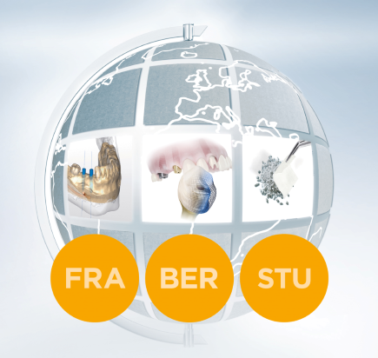
Dentsply Sirona Implants lädt im Herbst zu drei Implantologie-Kongressen in Frankfurt, Berlin und Stuttgart ein.
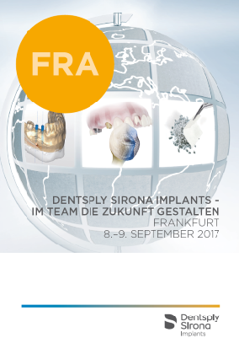 | 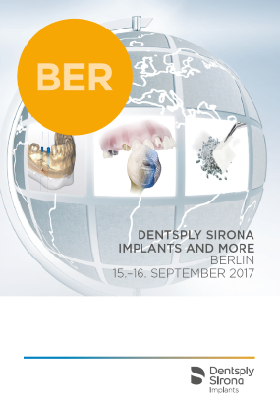 | 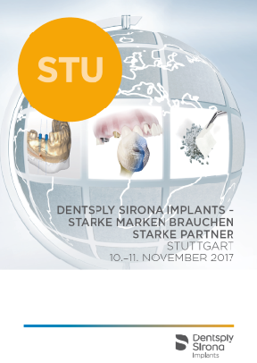
Programm zum Implantologie-Kongress „Im Team die Zukunft gestalten“ in Frankfurt | Programm zum Implantologie-Kongress „Implants and More“ in Berlin | Programm zum Implantologie-Kongress „Starke Marken brauchen starke Partner“ in Stuttgart

